第三周C语言作业

班级：计科1905

姓名：娄建鹏

1、在rank函数内实现：按由大到小的顺序排列abc，在main函数中调用该函数，并输出结果。

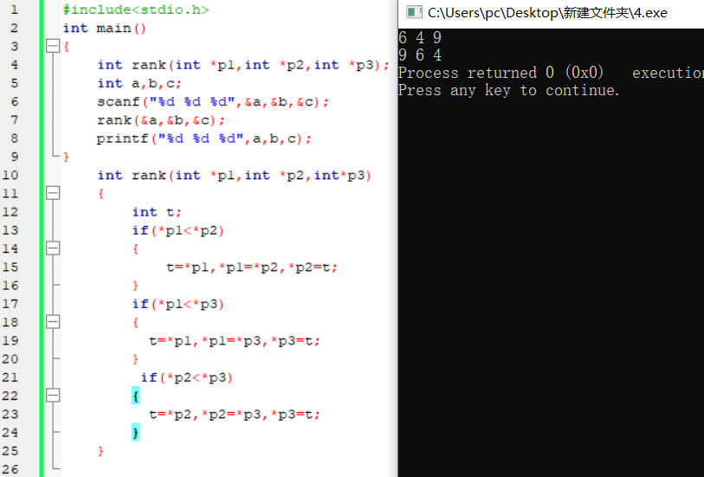

2、定义函数rank，对数组元素由大到小排序（冒泡，选择两种方法），main函数輸入元素的值，并且调用rank函数输出排序后的结果。

